Creo en un Dios complicado

Eduardo de la Serna
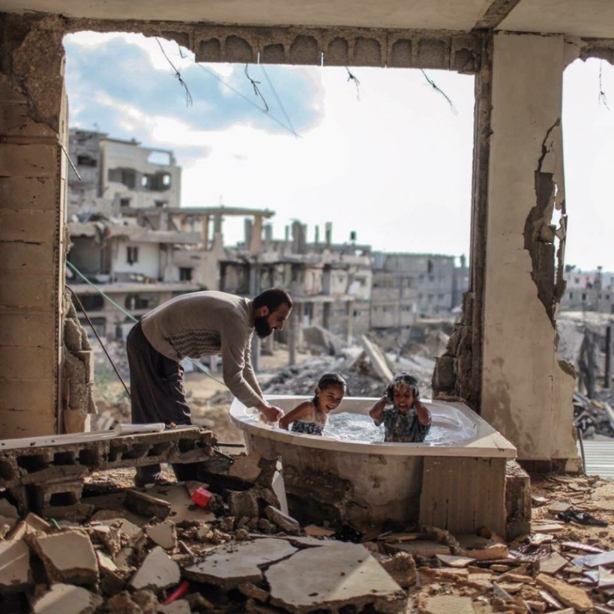

Hace ya muchos años estábamos dando un curso con el querido Orlando Yorio. Él se sintió amenazado en su vida, pero no quería faltar a su charla. Me peleé con él: “Andate, yo doy tu parte…no será igual, pero argumentamos un problema de último momento, pero ¡vos tenés que cuidarte!”. Se resistió, pero finalmente aceptó (incluso, supe después, que se sintió cuidado o acompañado en mi actitud). Estaba preparando la parte de Orlando cuando recibí una llamada desde Mar del Plata. Una amiga, de esas que son hermanas elegidas y que te comprometen el corazón, estaba muy grave. “Venite ¡ya!”, me dijeron. Intenté una excusa y la respuesta fue, “si te demorás, a lo mejor no la puedas ver”. Así que saqué boleto urgente. De la charla salí corriendo para la costa. Y en el autobus le decía a Dios: “-Mirá, yo sé que vos no podés hacer nada, que no intervenís… pero sí sé que podés llenarla de paz, de serenidad, de vida”. Mi amiga vive, y si bien cambiaron muchas cosas en su historia, ella vive. Y lo celebro.

Cuando la muerte trágica de mi querido sobrino Benjamín, reincidí en la idea de la “impotencia de Dios”, incluso versificada. Y lo sigo creyendo cuando camino los barrios y veo todo lo que la muerte planificada del neoliberalismo le provoca a los pobres en tristeza, hambre, desocupación y desesperanza. Y sigo creyendo en un Dios “incapaz” de hacer nada.

Mirando los grandes místicos de nuestro tiempo pude entender en poco más. “Tenemos que tener piedad de Dios” (Teresa de Lisieux), “no eres tú (Dios mío), quien puede ayudarnos, sino nosotros los que podemos ayudarte a ti” (Etty Hillesum). No se trata de Dios, se trata de nosotros. No se trata de creer en un Dios que actúa en los acontecimientos de la historia (lo que dejaría muchas preguntas sin responder, como cataclismos, hambre, violencia, genocidios) sino de un Dios que nos impulsa a actuar nosotros en esa historia. Es muy cómodo para nuestra conciencia responsabilizar a Dios por lo terrible de nuestro cotidiano.

¿Y la oración? Cada vez estoy más convencido que la oración – que es fundamental y como el aire de la vida creyente – no se trata de “pedir”, algo que en el fondo termina siendo “hágase mi voluntad en el cielo como pretendo que se haga en la tierra”. Se trata de entrar en un clima de comunión, de empatía, de sin-tonía con las cosas de Dios, y de buscarlas. Es “hágase tu voluntad”. Sencillamente. Pero, y es bueno aclararlo, no es voluntad de Dios que alguien se muera, precisamente porque “no actúa”, no “interviene”, no “se mete”. Una amiga, en medio de las quimioterapias, escuchó que sus compañeras le decían “que se haga la voluntad de Dios” y ella les respondía: “la voluntad de Dios es que yo viva”, en una brillante “clase de teología aplicada”. Se trata de buscar la voluntad de Dios y de trabajar, militar para que esta “se haga”. Así de “simple”. Para que mi amiga viva.

Y hoy, habiendo recibido más noticias del estilo, reincido: “Creo en un Dios impotente”. Un Dios que sopla, inspira, impulsa, para que seamos nosotros los que militemos su voluntad. Y, por eso, sepamos acompañar, abrazar a los/las amigos/as, y pedir al Dios que sopla e inspira, que los llene de su paz, de la alegría de la vida. Para que sepan (sepamos) el tiempo que nos quede de existencia, sea corto o largo, llenarlo de amor. Llenarlo de vida. Ese es el Dios en el que creo.

Foto tomada de https://mmfsite.wordpress.com/2016/03/21/el-dios-impotente/
--
Publicado por Blog de Eduardo en 2º Blog de Eduardo de la Serna el 3/23/2019 08:26:00 p.m.

